**La sélection naturelle**

**Résumé**

Notre objectif lors de cet atelier de recherche encadrée est de modéliser l’évolution d’une population d’êtres vivants dans son environnement, nous avons choisi des lapins. Pour cela, nous avons associé aléatoirement à chaque lapin de la population initiale des caractéristiques précises, à savoir âge, et distribution allélique (initialement le groupe sanguin, avec les allèles A, B, O). À partir de cette population initiale, nous avons pu générer les populations suivantes en fonction des probabilités de survie des individus liées à leur âge et leur code génétique, ainsi qu’en modifiant des paramètres liés à l’environnement et aux ressources. Ainsi nous avons pu obtenir des résultats concluant en visualisant le fait que le gène le mieux adapter à la survie dans l’environnement était celui qui allait rester en vie le plus le longtemps et dont la population sera toujours la plus élevé. De plus notre population ne possédant pas de réel prédateur on a peu aussi observer dans certaines conditions une évolution exponentielle d’une population ou une extinction complète.

Our purpose was to model the evolution of a rabbit population. For that, we randomly associated with each rabbit of the initial population specific characteristics (age, and allelic distribution (initially the blood group, with the A, B, O alleles)). From this initial population, we have been able to generate the following populations based on the survival probabilities of individuals related to their age and their genetic code, and by modifying parameters related to the environment and resources.

We found that, depending on our probabilities related to genes,either the population goes out, or it stays constant, or it increases exponentially because it is not in contact with other populations so it does not have predators. We can also see that the population with the lowest deathrate gene survive longer and have more individual than the others.

Introduction

Dans quelle mesure la sélection naturelle constitue-t-elle un moteur pour l’évolution ?

Équipe : Zalif Amelle, Kenmegni Morgane, Carvallo Rafael, Pichard Émile

Nous avons retenus la modélisation d’une population possédant un unique gène par soucis de simplicité et pour tirer des conclusions évidentes.

Nous allons dans un premier temps présenter les notions fondamentales sur lesquelles reposent notre travail, puis décrire nos contributions en terme de modélisation, et enfin, conclure par un bilan rapide de notre travail.

Présentation de la thématique

La sélection naturelle est une théorie de Darwin sur l'évolution, selon laquelle l'élimination naturelle des individus les moins aptes dans la « lutte pour la vie » permet à l'espèce de se perfectionner de génération en génération.

La sélection naturelle est un phénomène passif. Lorsqu'une population est soumise à une contrainte (on parle de pressiondesélection), les animaux qui sont les moins gênés par cette contrainte sont avantagés par rapport aux autres, et vont progressivement les remplacer.

Dans une population d'être vivants d'une même espèce vivant dans un endroit défini, on peut trouver des caractères qui varient d'un individu à l'autre. Ces caractères ne sont pas nécessaires à la survie, ils n'ont aucune raison d'être homogènes. Par contre, les points de ressemblance stricte entre individus d'une même espèce sont vitaux, et sont soumis à une forte pression de sélection : si ces caractères changent, la survie de l'individu ou de ses descendants est compromise. Par contre, si les conditions de vie changent, c'est-à-dire si une nouvelle pression de sélection s'exerce sur la population, il existe une série de caractères qui peut répondre à cette nouvelle contrainte. Une partie des individus sera favorisée par rapport aux autres, car elle sera *moins gênés* que les autres face à cette nouvelle contrainte. Les individus défavorisés vont s'affaiblir et disparaître petit-à-petit (ou très vite selon l'intensité de la pression de sélection et son caractère vital), et les individus qui sont moins gênés vont naturellement les remplacer.

Il faut aussi noter que la variabilité des caractères d'un individu à l'autre se produit en l'absence de contrainte, et donc existe avant l'apparition de la pression de sélection. Les caractères non-vitaux évoluent librement au hasard jusqu'à ce qu'une pression de sélection les formate. Pour prendre un exemple : dans une population, certains animaux peuvent nager, d'autres non. Tant que cette population n'a pas besoindesavoirnager, ce caractère est non-vital. Mais si une inondation survient, tous ceux qui ne savaient pas nager se noient. Seuls demeurent les individus qui peuvent nager. Le caractère « nageur/non nageur » existait nécessairement avant l'inondation.

La population va alors « choisir » une manière de survivre, en fonction de la diversité des caractères présents. Si aucun individu ne possède un caractère lui permettant de survivre, la population va disparaître. Ceux qui survivent survivent, de la manière qu'ils peuvent. Ainsi la sélection naturelle favorise la survie d'individus au moins assez adaptés pour survivre, mais ne produit pas des individus parfaits.

Modélisation générale : Emile et Rafael

Notre contribution dans le projet a été de coder la majorité du modèle grâce aux informations fournies par nos collègues tout au long des séances. Nous avons choisi de coder à deux dans un souci d’efficacité car nous pouvions résoudre les problèmes beaucoup plus facilement et être beaucoup plus efficace. En effet chaque fonction dépend de la précédente et le code peut être simplifié en une unique très grande fonction, il était donc logique de ne pas séparer le groupe qui codait en deux car on aurait simplement perdu du temps. La difficulté de l’exercice résidait dans la complexité des programmes et en étant à deux nous avons pu résoudre les problèmes beaucoup plus facilement et efficacement.

Première fonction: génération de la population initiale constituée de « nb » individus âgés de zéro à dix ans (l’espérance de vie étant de 10 ans).

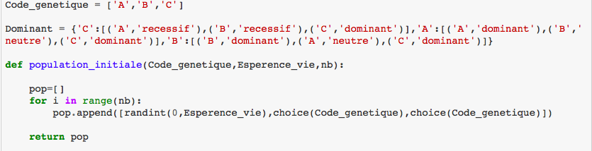

Nous avons ensuite établit les dominances et récessivité des allèles à l’aide d’une fonctions qui retourne l’individu avec son génotype (uniquement l’allèle dominant qui va s’exprimer. Puis nous avons définis les probabilités de non survie en fonction du gène afin de simuler un environnement et l’âge. Nous avons été obligé de choisir les probabilités liées à l’âge en nous basant uniquement sur des observations de courbes car il n’existe pas de modèle donnant les probabilités de morts correspondant à chaque âge pour une espèce spécifique. Dans le cas où l’individu survie il aura une chance de se reproduire et de transmettre aléatoirement l’un de ses deux allèles à sa progéniture. Dans notre modèle, nous ne pouvions pas juste donner un nombre de descendant aléatoire pour chaque individu car nous devons aussi prendre en compte la transmission des allèles et donc chaque nouveaux-nés doit avoir deux parents ( nous n'avons pas fais de distinctions entre mâles et femelles car cela aurait compliqués notre modèle et n'aurait pas apportés de plus-valus )

Chaque année notre population est renouvelée avec la fonction suivante :

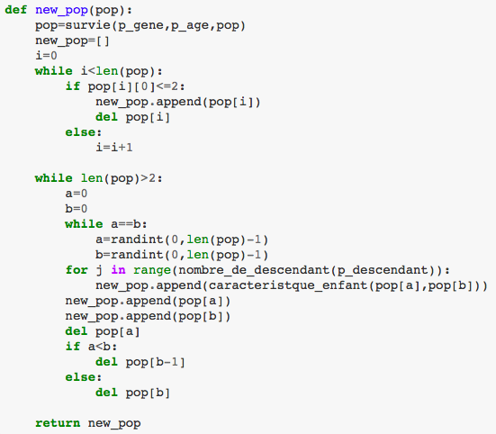

On ne prend que la population qui a survécu à l’année, on

fait se reproduire deux à deux les individus de plus de 2 ans et on ajoute le tout dans une nouvelle liste qui contiendra alors la population l’année suivante.

On utilise ensuite une fonction pour augmenter de 1 l’âge de tous les individus sauf des nouveaux nés.

A partir de ce moment nous avons décidé de modifier notre modèle afin de la rendre plus réaliste. Nous avons créer une fonction qui simule un changement dans l’environnement qui entraine une modification des probabilités de non survies des gènes vis à vis de ce nouvel environnement. Si le changement est léger (une chance sur 200) les probabilités sont modifiées de +/- 0.1 , si il est moyen(une chance sur 1000) on a +/- 0.3 et si le changement est fort on attribue aléatoirement des nouvelles probabilités à tous les gènes. Ce modèle est pratique cependant il ne prend pas en compte le fait que dans la réalité la population cherche toujours le milieu qui lui est le moins hostile.

Nous avons aussi décidé d’inclure des mutations dans notre modèle qui interviennent une fois sur 1000 naissance. Un nouvelle allèle est alors ajouté au dictionnaire et ses relations de dominance/récessivité par rapport aux autres allèles sont définis aléatoirement. Ce n’est pas toujours le cas dans la réalité mais il s’agit d’un mécanisme très compliqué régis par de nombreuses lois que nous n’avons pas totalement saisi. Voici le code :

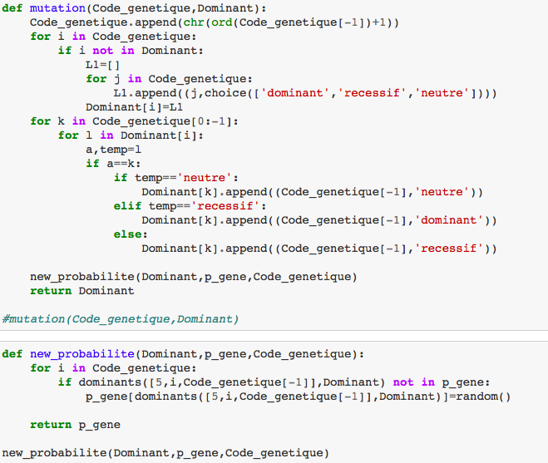

Enfin nous avons décidé de visualiser l’évolution sous la forme de graphiques en modélisant l’évolution de la population sur plusieurs générations afin de pouvoir tirer nos conclusions avec les codes suivants :

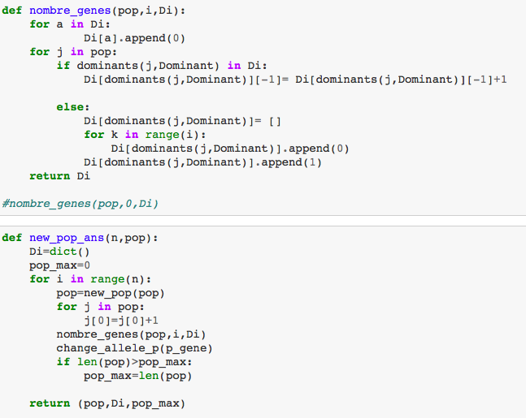

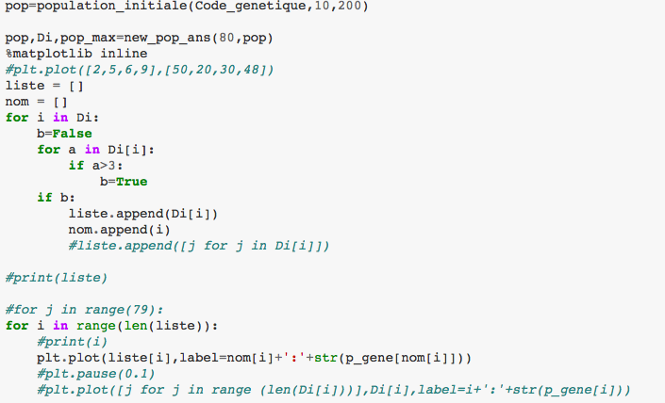

Contribution Amelle :

Ce projet m’a permis d’acquérir des compétences en python, essentiellement en terme de graphiques. Mes camarades Rafael et Émile, ayant plus de facilité en programmation, ont contribué à la majeure partie du programme car étaient du coup plus rapides que moi. Cependant, j’ai compris toutes les fonctions ainsi que leur fonctionnement ce qui m’a apporté beaucoup de connaissances.

(Idem pour Morgane)

En conclusion le travail sur ce modèle nous a permis de travailler en groupe et d’apprendre à bien coopérer. Dans le développement du modèle nous nous sommes toujours basés sur nos cours de SVT du lycée afin mais nous avons du faire preuve d’imagination pour réussir à les réadapter sous formes de codes. Notre modèle est fiable et il permet de mettre en évidence les mécanismes de la sélection naturelle comme nous l’avons montré dans l’analyse des résultats pendant la présentation orale. Il permet aussi de prévoir certaines possibilités pour le futur d’une espèce sans prédateur comme notamment l’évolution exponentielle que nous pouvons comparer avec l’évolution de l’espèce humaine qui n’a plus de prédateur.

Nous n’avons pas appris de réelles connaissances car nous connaissions déjà les mécanismes de la sélection naturelle cependant nous avons énormément développer notre maîtrise du langage python et notre capacité à trouver des informations rapidement en cas de besoin.